PRINCIPALES HUESOS Y ARTICULACIONES DEL CUERPO HUMANO
En esta actividad aprenderán sobre el Sistema esquelético; las preguntas que nos guiarán son: “¿cómo está organizado? ¿Qué funciones tiene?”. Observen el esquema de los principales huesos y articulaciones y respondan.
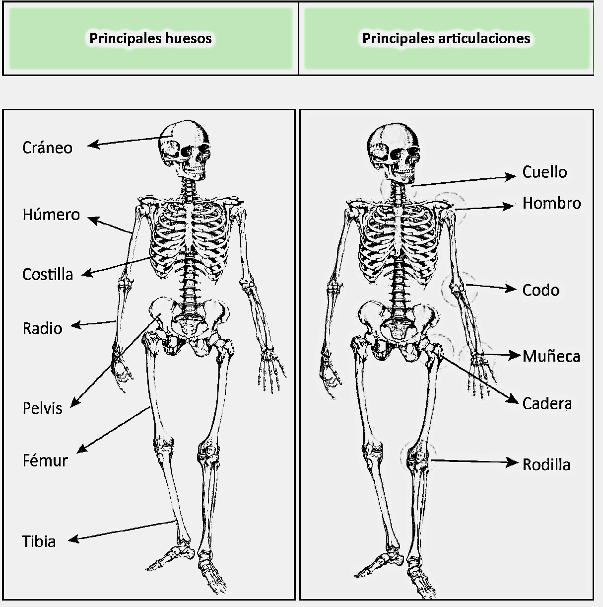

Elaborado por: Programa de Educación Rural División de Educación General; Ministerio de Educación
Módulo didáctico para la enseñanza y el aprendizaje de la asignatura de ciencias naturales en escuelas rurales multigrado.
Lean las preguntas, coméntenlas y piensen en las respuestas; luego, respóndanlas y escríbanlas en sus cuadernos de Ciencias.

- ¿En qué se diferencian las articulaciones de los huesos?
- ¿Qué son y qué función tienen las articulaciones?
- ¿Qué pasaría si no hubieran articulaciones?
- Resalta con un lápiz rojo los círculos de las articulaciones que aparecen en el dibujo.
- ¿Por qué es importante la columna vertebral?
- ¿Qué ocurriría si la columna vertebral es dañada?
Armado de un modelo de esqueleto
- Recorten el esqueleto que aparece en la próxima página. Necesitarán los siguientes materiales: clips o chinches – lana – lápices de colores – tijeras – tarjetas con el nombre de huesos y articulaciones -lámina del esqueleto de la primera hoja.
- Construyan un esqueleto articulado, recortando las partes del esqueleto. Observen el esqueleto y localicen los huesos y articulaciones que conozcan.
- Coloquen la tarjeta con el nombre correspondiente sobre el hueso o articulación reconocida, afirmándola con un clip.
- Observen el dibujo de un esqueleto de la primera página. Comparen este dibujo con el esqueleto articulado. Con esta información, corrijan y completen el esqueleto que armaron…Y…ahora, ¡a mover el esqueleto!
- ¿Cómo se mueven los huesos? ¿Podrían afirmar que solo los huesos se mueven al caminar? ¿Por qué?• ¿Todas las partes del cuerpo se mueven de igual forma? Expliquen lo que permite realizar el movimiento.
- Observen el esqueleto que armaron. ¿Cuáles son las características comunes a todos los huesos? ¿En qué se diferencian?

